УТВЕРЖДАЮ
Заместитель директора по развитию
и работе с посетителями
____________ М.П. Орлов
«_____» ____________ 2026 г.
ОПИСАНИЕ ОБЪЕКТА ЗАКУПКИ
(ТЕХНИЧЕСКОЕ ЗАДАНИЕ)
Услуги по изготовлению корпусной мебели по индивидуальному заказу (далее – Услуги)
1. Перечень, место оказываемых Услуг:
Оказание Услуг включает в себя:
- изготовление мебели по месту нахождения Исполнителя;
- доставку, разгрузку, сборку, установку (монтаж) мебели по адресу Заказчика: г. Архангельск, пр. Чумбарова-Лучинского, д. 17.
ОКПД2 31.09.99.200
2. Требования к материалам, качеству оказываемых услуг и качеству товаров.
Качество Услуг должно соответствовать требованиям, предъявляемым действующим законодательством Российской Федерации.
Применяемые материалы при оказании Услуг должны соответствовать государственным стандартам, санитарным
и противопожарным требованиям, действующим в Российской Федерации.
Качество товаров, изготовленных в результате оказания Услуг, должно соответствовать
- ГОСТ 16371-2014 «Мебель. Общие технические условия»;
- Решение Совета Евразийской экономической комиссии от 15 июня 2012 г. N 32 «О принятии технического регламента Таможенного союза «О безопасности мебельной продукции».
3. Условия и порядок оказания услуг.
Исполнитель согласовывает с Заказчиком цветовые решения и фактуру материалов, декоративных элементов (при наличии), комплектующие элементы (фурнитуру) изготовляемой мебели.
Перед изготовлением мебели Исполнитель предоставляет на согласование Заказчику изображения (чертежи)
мебели. Размещение мебели Исполнителем осуществляется в месте, определённом Заказчиком.
Исполнитель изготавливает и устанавливает мебель в соответствии с требованиями Заказчика, с согласованными материалами.
Исполнитель не позднее, чем за 2 дня уведомляет Заказчика о предполагаемой дате доставки, сборки и установки мебели.
Исполнитель оказывает Услуги в условиях действующего учреждения. Сборка и установка производится с соблюдением требований правил внутреннего распорядка и режима работы Заказчика. По окончании сборки и установки мебели Исполнитель осуществляет вывоз упаковочного материала с территории Заказчика.
Ответственность за соблюдение правил охраны труда, пожарной безопасности, санитарно-гигиенического режима возлагается
на Исполнителя.
4. Требования к результатам оказания Услуг
Результатом оказания Услуг является изготовление и установка мебели в полном объёме и в соответствии с Технической частью.
Вся мебель изготавливается в едином стиле.
Примерная форма изделий и характеристики приведены в таблице:
№ п/п | Наименование товара | Детальные характеристики | Единица измерения | Количество
1 | Стол для администратора  (изготовление  по индивидуальному заказу).  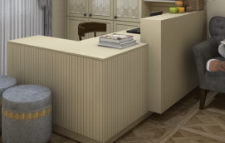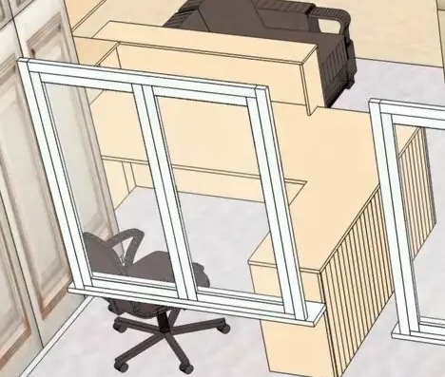 | Материал корпуса: ЛДСтП толщиной ≥16 мм, цвет – наиболее подходящий к фасаду.  Кромки лицевые: АБС пластик ≥0,8 мм в цвет корпуса.  Внутренние детали: кромка АБС ≥0,4 мм в цвет детали.  Задняя стенка: ХДФ, цвет – по согласованию, толщина ≥3 мм.  Фасады: МДФ ≥16 мм со сложной фрезеровкой.  Крепёж на видимых частях: не допускается.  Г-образная столешница.  Высота от пола 750 мм, основная столешница 700 мм, угол 400 мм.  Консоль 1100×900×300 мм.  Тумбочка с 4 ящиками на направляющих полного выдвижения.  Ручки: гладкие металлические, цвет бронзы с керамической бежевой вставкой,  тип «кнопка» на одном винте.  Цвет высокой части и столешницы: плёнка антискрейч изумруд.  Низкая часть стойки: фасад изумруд, реечное оформление (вертикальное) . | шт. | 1
2 | Полки открытые  (изготовление  по индивидуальному заказу).  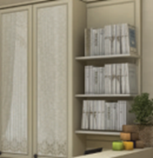 | Основание: МДФ ≥16 мм со сложной фрезеровкой.  Полки – ЛДСтП или МДФ 19 мм.  Крепёж на видимых частях: не допускается.  Габариты: 1500×500×350 мм.  Количество полок на основании: 3 шт., расстояние между полками 470 мм.  Цвет: светло-бежевый матовый с декоративными бронзовыми вкраплениями,  равномерно распределенными по поверхности.  Скрытый подвесной элемент, допустимо соединение с книжным шкафом (позиция № 2). | шт. | 1
3. | Полки открытые  (изготовление  по индивидуальному заказу).  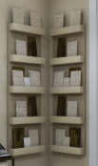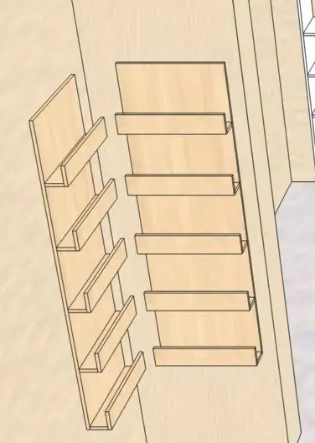 | Основание: МДФ ≥16 мм со сложной фрезеровкой.  Полки – ЛДСтП или МДФ 19 мм.  Крепёж на видимых частях: не допускается.  Габариты: 1950×560×70 мм.  Количество полок на основании: 4 шт., расстояние между полками 470 мм.  Скрытый подвес к стене.  Цвет: светло-бежевый матовый с декоративными бронзовыми вкраплениями,  равномерно распределенными по поверхности. | шт. | 4
4. | Стеллаж  (изготовление по индивидуальному заказу)  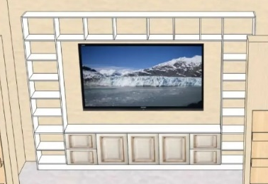  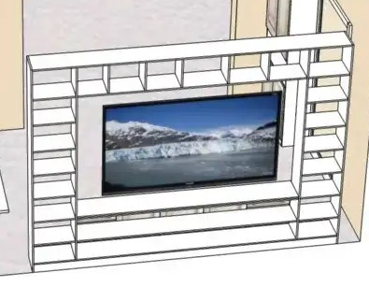  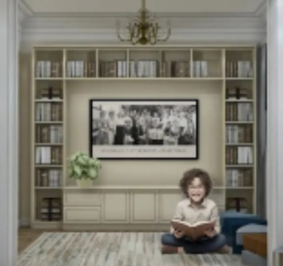 | Материал корпуса: ЛДСтП толщиной ≥16 мм, цвет – наиболее подходящий к фасаду.  Кромки лицевые: АБС пластик ≥0,8 мм в цвет корпуса.  Внутренние детали: кромка АБС ≥0,4 мм в цвет детали.  Задняя стенка: ХДФ, цвет – по согласованию, толщина ≥3 мм.  Фасады: МДФ ≥16 мм со сложной фрезеровкой.  Крепёж на видимых частях: не допускается.  Крепление к стене: скрытое, обязательное.  Петли: с открыванием ≥105°, с доводчиком (плавное закрывание).  Габариты: 2700×3200×400 мм.  Столешница – МДФ ≥19 мм  Цоколь ≥100 мм  По два ящика с каждой стороны (высота фасада ≤350 мм, ширина 550 мм).  Три дверки (высота ≤700 мм, ширина 400 мм).  Ручки: гладкие металлические, цвет бронзы с керамической бежевой вставкой,  тип «кнопка» на одном винте.  Верхний ряд полок высотой 400 мм, остальные – равные части, высота ≥320 мм  Открытая ниша по центру: ≥1500×2300 мм под ТВ 85"  Цвет фасада антискрейч изумруд. | шт. | 1
Примечание:
- Срок поставки мебели, изготовленной в результате оказания Услуг: в течение 50 (Пятьдесят) календарных дней с момента подписания контракта.
- Гарантийный срок на мебель, изготовленную в результате оказания Услуг, 12 месяцев.
- Цена контракта включает в себя: стоимость материалов и оборудования, используемых при изготовлении мебели, стоимость услуг по изготовлению мебели, расходы, связанные с доставкой, разгрузкой-погрузкой, сборкой, установкой мебели, стоимость упаковки (тары), маркировки, страхование, таможенные платежи (пошлины), НДС, другие установленные налоги, сборы и иные расходы, возникающие у исполнителя в связи с исполнением контракта.

